### 附件1

十五运会和残特奥会无线电频率申请指南

一、概述

（一）本文用途。

本文档用于为十五运会和残特奥会筹备和举办期间需要在全运会场馆及特殊控制区域内设置、使用无线电台（站）或无线电发射设备的用户申请取得临时无线电频率使用许可提供指南。本指南依据《中华人民共和国无线电管理条例》《中华人民共和国无线电管制规定》制定。

1. 无线电频率使用许可申请流程图。



二、频率申请流程

（一）频率申请和许可日程。

本次十五运会和残特奥会的临时频率申请和许可，分两个阶段进行。

1.正常申请阶段（第一阶段）。

正常申请阶段（第一阶段）的频率申请日期为2025年3月1日至2025年5月31日。这一阶段申请的优先级和获得许可的机率较高。

强烈建议用户在第一阶段尽早完成频率申请。

2025年6月1日至2025年6月20日为数据库调整时间，此时间段不接收无线电频率申请。

对第一阶段频率申请的许可，将在2025年6月30日前发放。

2.特殊申请阶段（第二阶段）。

特殊申请阶段（第二阶段）的频率申请日期为2025年7月1日至2025年11月21日，这一阶段仅用于赛事期间重要用频的紧急申请，由于到本阶段时大部分频率资源都已完成许可，频率资源巳经耗尽或非常紧张，用频需求很难直接得到满足，不建议用户在这一阶段提交申请。

对第二阶段频率申请的许可，将视频率资源情况、技术分析和必要调整的复杂程度尽快发放。

（二）申请流程。

1.申请和受理。

境内外用户在十五运会和残特奥会期间，需要在全运会场馆及特殊控制区域设置、使用无线电台（站）或无线电发射设备的，应当在上文中的日期内，通过第十五届全国运动会官方网站（https://www.baygames.cn/）或全国第十二届残疾人运动会暨第九届特殊奥林匹克运动会官方网站（https://www.baygamespara.cn/）相应的链接，进入相关页面查阅需要提交的材料及办事指南。用户通过指定官方邮箱（frequency@gdei.gov.cn）提交频率申请资料。

建议用户在第一阶段尽早进行频率申请。

2.技术分析。

无线电管理机构受理申请后，开展相关技术分析工作。

需要指出的是，由于预计将在赛事时使用的各类无线电台、无线电设备使用的数量非常大，使用的时间、地点集中，无线电频谱资源非常稀缺，第一阶段收到的申请将在2025年6月1日后统筹进行分析处理，而非收到申请后立即进行处理。

根据分析结果，无线电管理机构将对各用户的频率申请进行预许可，提出初步许可建议。在这一环节，可能使用申请资料中的电子邮箱或电话号码，与用户进行沟通。

3.协调。

在技术分析过程中，如有必要，无线电管理机构将与其他重要用频部门（如广电部门、民航部门、气象部门、卫星测控部门等）进行协调，并根据协调结果对预许可结果进行修正，形成最终许可建议。

在这一环节，可能通过申请资料中的电子邮箱或电话号码，与用户进行沟通。

4.实施许可。

无线电管理机构对频率使用申请实施许可。取得了无线电频率使用许可的，申请人可以取得《十五运会和残特奥会无线电频率使用许可证》的电子版本。不同阶段申请的许可授权将按上文中的时间进度在对应日期前发放完毕。

（三）申请要求。

境内外用户提交无线电频率使用申请，具体需要填报的申请信息要求说明如下（表格和申请公函模版将同步发布运动会官网）。

1.用户信息。

为了更好的确定用户所在机构的性质并便于在处理频率申请过程中与用户沟通联系，需要用户填写完善自己的信息。其中：

中华人民共和国境内用户，需要填写申请使用单位、组织机构代码、联系人身份证号、联系人姓名、电子邮箱、联系电话，并上传申请公函电子版。

中华人民共和国境外用户需要填写所在国家（港、澳、台用户需要填写所在地区）、申请使用单位、联系人姓名、电子邮箱、联系电话，并上传申请公函电子版。

2.无线电发射设备类型。

根据重大赛事管理经验和无线电管理实践，将无线电发射设备划分为如下类型。在填报时，用户根据实际需要选择设备的类型，不同类型设备所需填写的技术参数略有区别。

（1）陆地移动通信设备。

缩写为LM，指用于地面数据或语音通信使用的，拥有多个用户的便携式通信设备及其中继设备（中继/基站），但不包括不组网使用（没有中继/基站）的手持式对讲机，LM还包括用于广播或体育节目演示的无线对讲系统。

（2）手持式对讲机。

缩写为HR，指不组网使用（没有中继/基站）的手持式对讲机，或工作方式与手持式对讲机相同的其他点对点的语音（单工）通信设备。

（3）无线摄像机。

缩写为WC，指利用无线电技术将拍摄的图像传输到固定接收点的摄像机，但不包括照相机的无线快门遥控装置（例如摄影师使用的PocketWizards）。

（4）无线麦克风。

缩写为WM，指利用无线电技术将声音传输到采集设备或扩音器的麦克风，包括手持麦克风、别在衣物上使用或附着在其他装置上使用的麦克风。

（5）遥控遥测装置。

缩写为TC，指利用无线电技术进行测量或控制的设备，例如用于控制无线摄像机或机械升降装置的遥控设备、计时计分设备等。

（6）入耳监听系统。

缩写为IEM，包括其发射设备及接收设备，用于工作人员单向接收现场播报或指挥调度，或用于演艺人员收听现场音响效果，其发射通常是广播式的，由无线耳机单向接收。

（7）无线局域网及蓝牙设备。

缩写为WLAN&BT，指无线局域网接入点以及使用WLAN技术或蓝牙技术的数据传输设备。公众移动通信终端及笔记本电脑的嵌入式网卡不需要特别申请，但不得在场馆及特殊控制区域内作为无线局域网热点使用。

（8）固定微波链路。

缩写为FL，指利用微波链路在固定两点之间传输视频、音频或其他数据的设备。

（9）移动微波链路。

缩写为ML，指利用微波链路，在移动点和固定点之间传输视频、音频或其他数据的设备。

（10）固定卫星地球站。

缩写为FES，指在固定位置通过卫星进行通信的卫星地球站。

（11）移动卫星地球站。

缩写为MES，指车载、机载、可搬移式或手持式的，通过卫星进行通信的卫星地球站。

（12）其他设备。

未包含在上述设备类型之内的无线电设备。

3.相关承诺。

凡用户申请在十五运会和残特奥会期间在各个十五运会和残特奥会场馆及特殊控制区域设置、使用无线电台（站）和无线电发射设备的，均视为已经做出了如下承诺：

（1）申请时所填写的用户信息和技术资料均属实；

（2）使用获得许可的无线电频率时，用户必须按照申请时填报的参数和频率许可证载明的内容开展工作，不得擅自改变频率、带宽、功率、设备型号、使用区域、使用时间、业务用途等内容；

（3）获得许可的无线电频率不得转让；

（4）用户应主动在使用无线电设备前办理无线电设备核验及贴标事宜，未贴有专用标签的无线电设备不得带入场馆及特殊控制区域，也不得在场馆及特殊控制区域内使用；

（5）用户应自觉遵守中国无线电管理有关法律、规定，积极配合无线电管理机构的监督检查。对于违反中国无线电管理相关法律、规定的，无线电管理机构将依法予以处罚；

（6）获得许可后，用户仍需配合无线电管理机构的频率协调工作，必要时更换使用频率、使用区域、使用时间。

（四）设备核验与标签。

获得《十五运会和残特奥会无线电频率使用许可证》的用户，应当在无线电台（站）、无线电发射设备投入使用前，将设备送至指定的地点进行设备的无线电射频发射参数核验，通过核验的设备将粘贴专用标签。对于不便拥移无法送检的设备，用户也可联系无线电管理机构上门进行核验贴标。

用户应按照专用标签上注明的时间、区域设置使用无线电台（站）和无线电设备。除非另有说明，未粘贴专用标签的无线电设备，不得进入广东全运会场馆和特殊控制区域内使用。

核验时间、地点及预约方式将在十五运会和残特奥会官方网站公布。由于广东全运会期间用户较多，无线电设备数量庞大，建议用户尽早联系无线电管理机构进行核验，以便于有足够时间完成相关工作。

（五）设备入境。

境外用户需要携带无线电发射设备进入中国境内，在海关办理无线电发射设备暂时进境手续时，应当向中华人民共和国海关出示《十五运会和残特奥会无线电频率使用许可证》打印件（视同办理未经型号核准的无线电发射设备进关的无线电主管部门批准文件）。

经批准临时入境的无线电发射设备应当按照海关相关管理规定，按时复运出境。

外国领导人、各国驻华使领馆和其他享有外交特权的境外用户，需要在赛事期间使用无线电频率和设备的，应当通过外交途径事先报中华人民共和国工业和信息化部无线电管理局批准。

（六）联系方式。

如用户对于频率申请流程或设备核验有所疑问，可以通过以下方式向广东全运会执委会办公室或无线电管理机构进行咨询。

频率申请

联系人：陈先生、齐小姐；联系电话：020-83134286。

电子邮件：frequency@gdei.gov.cn。

设备核验

联系人：陈先生; 联系电话：020-83133289。

三、其他

对于十五运会和残特奥会测试赛的无线电频率申请及许可，用户可按本通告指南办理。

附件2

十五运会和残特奥会非无线电设备申报表

|  |  |  |  |  |  |  |  |  |  |  |  |
| --- | --- | --- | --- | --- | --- | --- | --- | --- | --- | --- | --- |
| 组织/单位名称 | |  | | | | | | | | | |
| 联系人 | |  | | | 联系电话 | |  | 电子邮件 |  | | |
| 序号 | 设备名称 | 主要功能 | 设备  型号 | 额定功率  （W） | | 设备  数量 | 使用场所 | 设置方式 | 启用日期 | 结束  日期 | 备注 |
| 1 |  |  |  |  | |  |  |  |  |  |  |
| 2 |  |  |  |  | |  |  |  |  |  |  |
| 3 |  |  |  |  | |  |  |  |  |  |  |
| 4 |  |  |  |  | |  |  |  |  |  |  |

注：请相关单位根据实际情况填报此表，反馈至十五运会和残特奥会无线电管理机构。

联系人：陈先生、齐小姐； 联系电话：020-83134286；

电子邮件：frequency@gdei.gov.cn。

附件3

十五运会和残特奥会无线电干扰投诉单

|  |  |  |  |  |  |  |  |  |
| --- | --- | --- | --- | --- | --- | --- | --- | --- |
| 投诉  单位 | 申请单位（盖章） |  | | | | | | |
| 联系人 |  | | 电话 | | |  | |
| 活动场馆 |  | | 台（站）地址 | | |  | |
| 受干扰设备的相关资料 | 设备名称 |  | | 设备型号 | | |  | |
| 设备序列号 |  | | 许可证编号 | | |  | |
| 使用频率 |  | | 专用标签编号 | | |  | |
| 干扰特性 | | □  语音 | □  数据 | | □  电报 | □  噪声 | | □  其他 |
| 干扰投诉内容摘要 | | 投诉日期： 年 月 日 | | | | | | |
| 受理人意见 | | 受理人： 年 月 日 | | | | | | |
| 处理结果 | | 分管领导： 年 月 日 | | | | | | |

注：请反馈至十五运会和残特奥会无线电管理机构。

联系人：李先生、曾先生； 联系电话：020-83132744；

电子邮箱：interfere@gdei.gov.cn。

附件4

十五运会和残特奥会无线电频率使用许可证（样式）

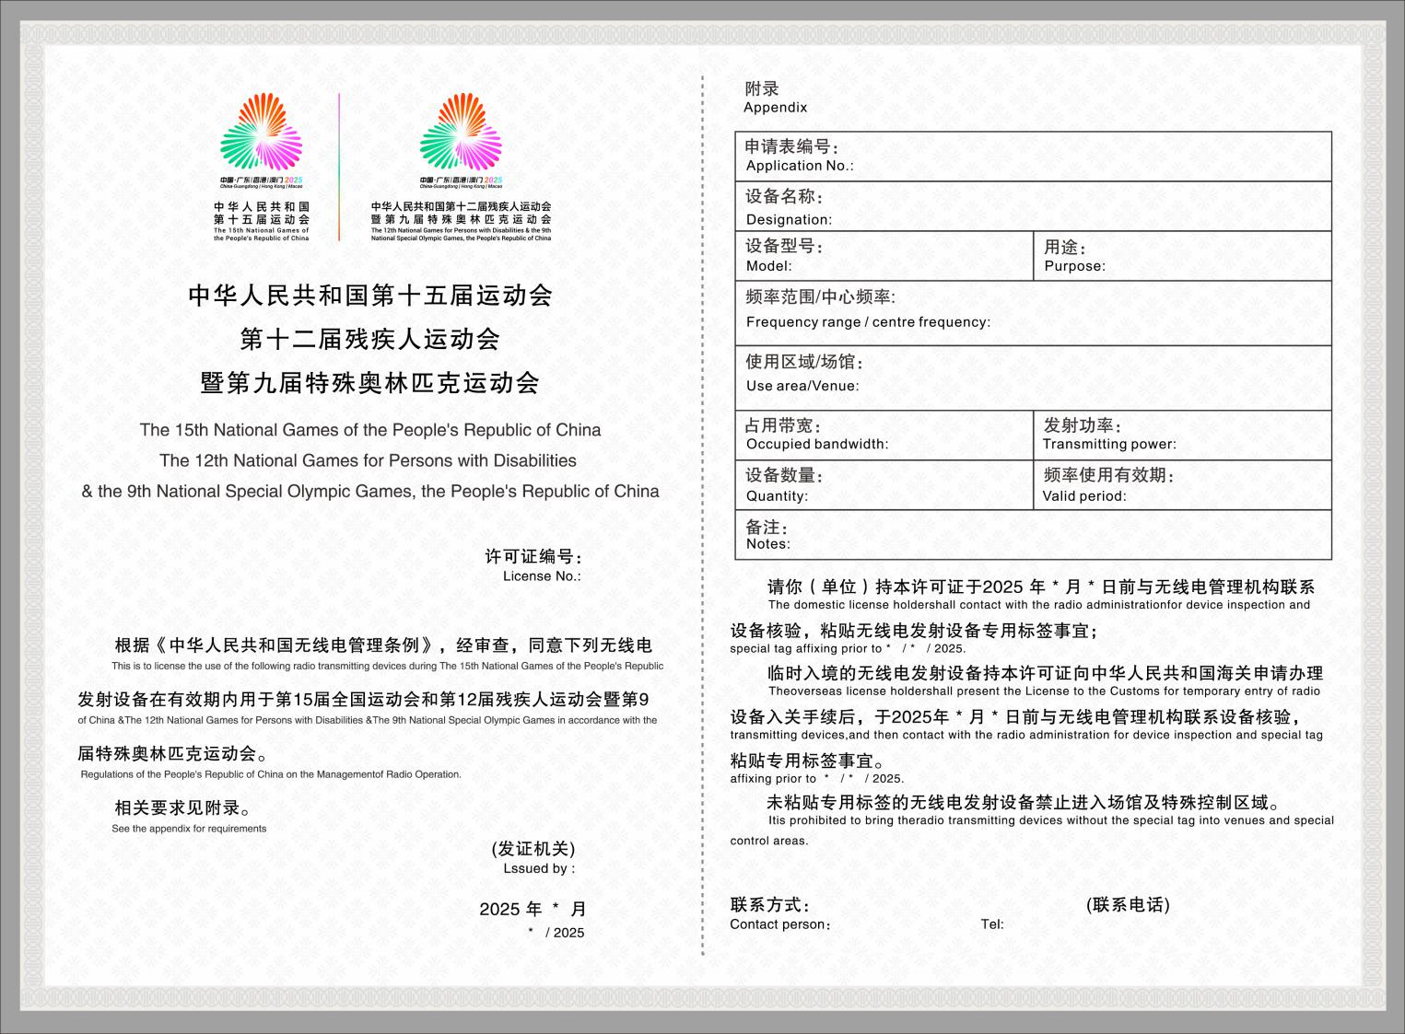

附件5

十五运会和残特奥会无线电发射设备

专用标签

（样式）

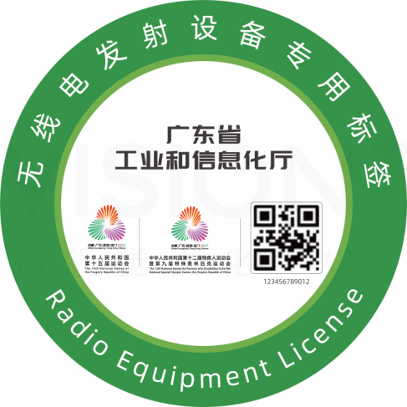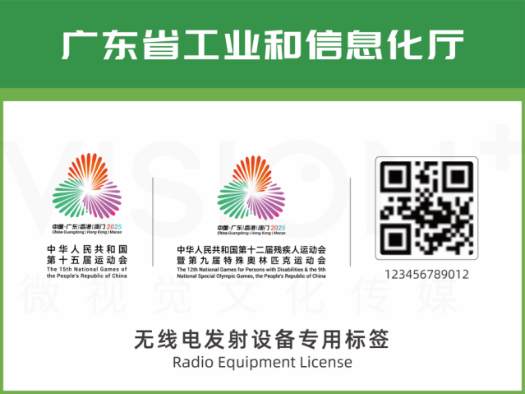

正式赛标签

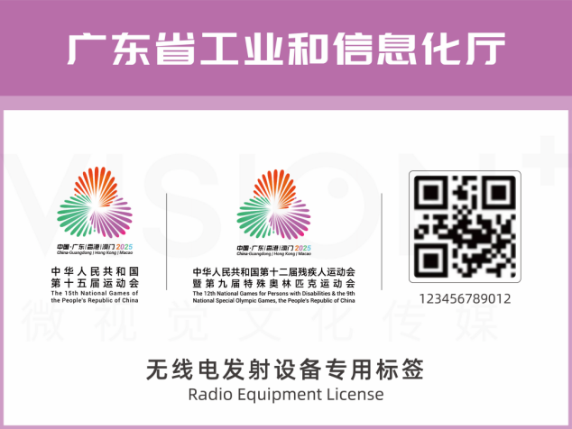

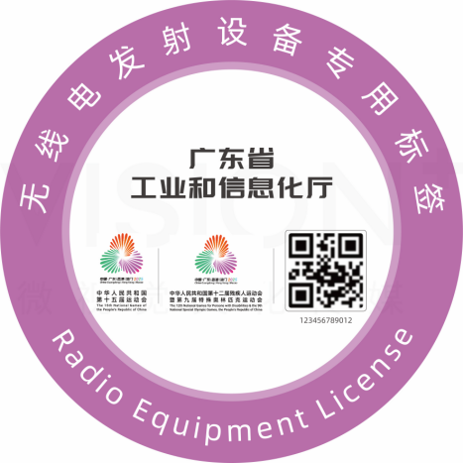

测试赛标签

注：圆形标签使用范围为350MHz警用集群设备，370MHz专用集群设备，800MHz集群设备，1.4GHz宽带数字集群和公网对讲机等设备。方形标签使用范围为用于除上述五类粘贴圆形标签之外的无线电发射设备。

附件6

十五运会和残特奥会场馆及特殊控制区域

|  |  |  |  |
| --- | --- | --- | --- |
| **序号** | **场所名称** | **地市** | **备注** |
| 1 | 广东省奥林匹克体育中心（体育场、游泳跳水馆） | 广州 | 场馆及周边区域 |
| 2 | 广东体育馆及副馆 | 广州 | 场馆及周边区域 |
| 3 | 广东省人民体育场 | 广州 | 场馆及周边区域 |
| 4 | 广东射击馆 | 广州 | 场馆及周边区域 |
| 5 | 广东省黄村体育训练中心现代五项综合训练馆 | 广州 | 场馆及周边区域 |
| 6 | 广东国际划船中心 | 广州 | 场馆及周边区域 |
| 7 | 广东激流回旋赛场 | 广州 | 场馆及周边区域 |
| 8 | 广州体育学院亚运篮球馆 | 广州 | 场馆及周边区域 |
| 9 | 华南农业大学体育馆 | 广州 | 场馆及周边区域 |
| 10 | 广东省黄村体育训练中心现代五项跑射场 | 广州 | 场馆及周边区域 |
| 11 | 广州天河体育中心（体育场、体育馆） | 广州 | 场馆及周边区域 |
| 12 | 广州市越秀山体育场 | 广州 | 场馆及周边区域 |
| 13 | 广州体育馆 | 广州 | 场馆及周边区域 |
| 14 | 广州大学城体育中心（体育场和极限运动中心） | 广州 | 场馆及周边区域 |
| 15 | 广州飞碟训练中心 | 广州 | 场馆及周边区域 |
| 16 | 广州南沙体育馆 | 广州 | 场馆及周边区域 |
| 17 | 广州大学城足球场2号副场 | 广州 | 场馆及周边区域 |
| 18 | 广州市残疾人体育运动中心 | 广州 | |  | | --- | | 场馆及周边区域 | |
| 19 | 广州体育职业技术学院 | 广州 | |  | | --- | | 场馆及周边区域 | |
| 20 | 深圳市体育中心（体育馆、体育场） | 深圳 | 场馆及周边区域 |
| 21 | 深圳湾体育中心（体育馆、体育场） | 深圳 | 场馆及周边区域 |
| 22 | 深圳市光明国际马术中心 | 深圳 | 场馆及周边区域 |
| 23 | 深圳市光明区竞速式小轮车场 | 深圳 | 场馆及周边区域 |
| 24 | 深圳市光明区虹桥公园自由式小轮车场 | 深圳 | 场馆及周边区域 |
| 25 | 深圳市南山文体中心体育馆 | 深圳 | 场馆及周边区域 |
| 26 | 深圳市宝安体育中心（体育场、体育馆） | 深圳 | 场馆及周边区域 |
| 27 | 深圳大运中心（体育馆、体育场、游泳馆） | 深圳 | 场馆及周边区域 |
| 28 | 深圳市龙华文体中心体育馆 | 深圳 | 场馆及周边区域 |
| 29 | 深圳市坪山体育中心体育馆 | 深圳 | 场馆及周边区域 |
| 30 | 深圳市青少年足球训练基地 | 深圳 | 场馆及周边区域 |
| 31 | 深圳市龙岗国际自行车赛场 | 深圳 | 场馆及周边区域 |
| 32 | 深圳七星湾帆船中心 | 深圳 | 场馆及周边区域 |
| 33 | 深圳市龙口水库 | 深圳 | 场馆及周边区域 |
| 34 | 横琴国际网球中心 | 珠海 | 场馆及周边区域 |
| 35 | 珠海自行车公路线路 | 珠海 | 场馆及周边区域 |
| 36 | 珠海市金湾区公路 | 珠海 | 场馆及周边区域 |
| 37 | 汕头南澳县青澳湾冲浪比赛场 | 汕头 | 场馆及周边区域 |
| 38 | 汕头体育中心体育馆 | 汕头 | 场馆及周边区域 |
| 39 | 佛山市顺德德胜体育中心（体育馆、体育场） | 佛山 | 场馆及周边区域 |
| 40 | 佛山市顺德体育中心 | 佛山 | 场馆及周边区域 |
| 41 | 佛山市世纪莲体育中心体育场 | 佛山 | 场馆及周边区域 |
| 42 | 佛山市高明体育中心体育场 | 佛山 | 场馆及周边区域 |
| 43 | 佛山南海体育中心体育场 | 佛山 | 场馆及周边区域 |
| 44 | 梅州市五华奥体中心惠堂体育场 | 梅州 | 场馆及周边区域 |
| 45 | 梅州市五华横陂足球特色小镇 | 梅州 | 场馆及周边区域 |
| 46 | 惠州市体育馆 | 惠州 | 场馆及周边区域 |
| 47 | 惠州市体育运动学校 | 惠州 | 场馆及周边区域 |
| 48 | 东莞市体育中心体育馆 | 东莞 | 场馆及周边区域 |
| 49 | 东莞市石龙中学体育馆 | 东莞 | 场馆及周边区域 |
| 50 | 东莞篮球中心 | 东莞 | 场馆及周边区域 |
| 51 | 中山国际棒垒球中心（棒球馆、垒球馆） | 中山 | 场馆及周边区域 |
| 52 | 沙溪体育馆 | 中山 | 场馆及周边区域 |
| 53 | 中山体育馆 | 中山 | 场馆及周边区域 |
| 54 | 中山火炬开发区第一中学体育馆 | 中山 | 场馆及周边区域 |
| 55 | 中山市体育场主场 | 中山 | 场馆及周边区域 |
| 56 | 中山火炬开发区体育中心2馆 | 中山 | 场馆及周边区域 |
| 57 | 江门体育中心（体育馆、游泳馆） | 江门 | 场馆及周边区域 |
| 58 | 江门市台山新宁体育馆 | 江门 | 场馆及周边区域 |
| 59 | 江门市台山体育馆 | 江门 | 场馆及周边区域 |
| 60 | 江门恩平市泉林黄金小镇 | 江门 | 场馆及周边区域 |
| 61 | 江门体育中心足球场副场 | 江门 | 场馆及周边区域 |
| 62 | 湛江奥林匹克体育中心体育馆 | 湛江 | 场馆及周边区域 |
| 63 | 肇庆四会市体育中心体育馆 | 肇庆 | 场馆及周边区域 |
| 64 | 肇庆新区体育中心（体育馆、体育场、副场、足球训练场） | 肇庆 | 场馆及周边区域 |
| 65 | 肇庆市体育中心体育场 | 肇庆 | 场馆及周边区域 |
| 66 | 肇庆新区砚阳湖公园 | 肇庆 | 场馆及周边区域 |
| 67 | 清远体育中心体育馆 | 清远 | 场馆及周边区域 |
| 68 | 广东海上项目中心（海上运动场） | 汕尾 | 场馆及周边区域 |
| 69 | 云浮市中等专业学校  曲棍球场 | 云浮 | 场馆及周边区域 |
| 70 | 云浮市体育公园曲棍球场 | 云浮 | 场馆及周边区域 |

说明：场馆及特殊控制区域可能随赛事需求和工作需要发生调整，以实际比赛场馆为准。